|  |  |
| --- | --- |
|  | **Министерство науки и высшего образования Российской Федерации**  **Федеральное государственное бюджетное образовательное учреждение**  **высшего образования**  **«Московский государственный технический университет**  **имени Н.Э. Баумана**  **(национальный исследовательский университет)»**  **(МГТУ им. Н.Э. Баумана)** |

ФАКУЛЬТЕТ Информатика и системы управления

КАФЕДРА Системы обработки информации и управления

**ОТЧЕТ ПО ПРЕДДИПЛОМНОЙ ПРАКТИКЕ**

Студент Белоусов Евгений Александрович

*фамилия, имя, отчество*

Группа ИУ5-81Б

Тип практики преддипломная

Название предприятия МГТУ им. Н.Э. Баумана

Студент Белоусов Е.А.

*подпись, дата фамилия, и.о.*

Руководитель практики **_______________ ____________________**

*подпись, дата фамилия, и.о.*

Оценка _____________

*2021 г.*

|  |  |
| --- | --- |
|  | **Министерство науки и высшего образования Российской Федерации**  **Федеральное государственное бюджетное образовательное учреждение**  **высшего образования**  **«Московский государственный технический университет**  **имени Н.Э. Баумана**  **(национальный исследовательский университет)»**  **(МГТУ им. Н.Э. Баумана)** |

ФАКУЛЬТЕТ _Информатика и системы управления_______________________

КАФЕДРА _Системы обработки информации и управления__________________

**ИНДИВИДУАЛЬНОЕ ЗАДАНИЕ НА ПРАКТИКУ**

Студент__Белоусов Евгений Александрович

*фамилия, имя, отчество*

Группа ИУ5-81Б

Тип практики преддипломная

Название предприятия МГТУ им. Н.Э. Баумана

За время прохождения практики студенту надлежит согласно программе практики:

* Разработать форму ввода web-интерфейса системы диагностики сахарного диабета на основе сложных сетей.

Студент Белоусов Е.А.

*подпись, дата фамилия, и.о.*

Руководитель практики **_______________ ____________________**

*подпись, дата фамилия, и.о.*

*2021 г.*

Оглавление

Введение 4

Основная часть 5

Параметры, вводимые в систему 5

Проверка введенных значений перед отправкой на сервер 15

Вывод сообщений о неправильно введенных параметрах 17

Вывод 19

Список источников 20

Приложение 21

# Введение

Сахарный диабет является острой медико-социальной проблемой 21 века. Система диагностики сахарного диабета на основе сложных сетей призвана упростить процесс диагностирования заболевания и, тем самым, способствовать плавному течению болезни.

Однако, чтобы люди начали массово использовать подобную систему, помимо выполнения основной функциональности, необходимо, чтобы у нее был простой и понятный интерфейс. Разработка такого интерфейса и является целью данной работы.

Для ее выполнения необходимо решить следующие задачи:

* Определить тип параметров, вводимых пользователем в систему и их ограничения;
* Организовать проверку введенных параметров перед отправкой на сервер;
* Организовать вывод сообщений о неправильно введенных параметрах.

# Основная часть

## Параметры, вводимые в систему

Миварная модель, использующаяся в Системе диагностики сахарного диабета на основе сложных сетей, работает со следующими параметрами:

* Аутоантитела СД1;
* Первое измерение сахара: Концентрация глюкозы в крови мг/дл;
* Первое измерение сахара: Концентрация глюкозы в крови ммоль/л;
* Первое измерение сахара: Концентрация глюкозы в крови натощак мг/дл;
* Первое измерение сахара: Концентрация глюкозы в крови натощак ммоль/л;
* Первое измерение сахара: Концентрация глюкозы в плазме крови мг/дл;
* Первое измерение сахара: Концентрация глюкозы в плазме крови ммоль/л;
* Первое измерение сахара: Концентрация глюкозы в плазме крови натощак мг/дл;
* Первое измерение сахара: Концентрация глюкозы в плазме крови натощак ммоль/л;
* Первое измерение сахара: Концентрация глюкозы ОГТТ мг/дл;
* Первое измерение сахара: Концентрация глюкозы ОГТТ ммоль/л;
* Первое измерение сахара: Уровень гликированного гемоглобина в крови;
* Второе измерение сахара: Концентрация глюкозы в крови мг/дл;
* Второе измерение сахара: Концентрация глюкозы в крови ммоль/л;
* Второе измерение сахара: Концентрация глюкозы в крови натощак мг/дл;
* Второе измерение сахара: Концентрация глюкозы в крови натощак ммоль/л;
* Второе измерение сахара: Концентрация глюкозы в плазме крови мг/дл;
* Второе измерение сахара: Концентрация глюкозы в плазме крови ммоль/л;
* Второе измерение сахара: Концентрация глюкозы в плазме крови натощак мг/дл;
* Второе измерение сахара: Концентрация глюкозы в плазме крови натощак ммоль/л;
* Второе измерение сахара: Концентрация глюкозы ОГТТ мг/дл;
* Второе измерение сахара: Концентрация глюкозы ОГТТ ммоль/л;
* Второе измерение сахара: Уровень гликированного гемоглобина в крови;
* Отсутствие анализа аутоантител СД1;
* Отсутствие анализа С-пептида;
* Отсутствие второго измерения уровня сахара;
* Повышенный результат второго измерения сахара;
* Повышенный результат первого измерения сахара;
* Повышенный уровень С-пептида;
* Пониженный уровень С-пептида;
* Уровень С-пептида нг/мл;
* Название диагноза;
* Нет СД;
* СД1;
* СД2;
* Вирусная инфекция;
* Избыток массы тела;
* Перегрузка углеводами;
* Родственники СД1;
* Родственники СД2;
* Середина пубертатного периода;
* Стресс;
* Классические симптомы СД;
* Клиническая картина СД1;
* Клиническая картина СД2;
* Критерии установления СД;
* Жажда;
* Запах ацетона;
* Кандидоз;
* Кожный зуд;
* Плохое заживление ран;
* Повышенный аппетит;
* Резкое снижение массы тела;
* Учащенное мочеиспускание;
* Фурункулез;
* Дополнительные исследования;
* Вес;
* Возраст;
* Пол;
* Рост.

Технология миварного вывода позволяет пользователю ввести любой параметр, однако, в целях упрощения конечной системы, отбросим параметры, определение которых является сложным и выделим следующие входные параметры:

* Вес;
* Возраст;
* Пол;
* Рост;
* Первое измерение сахара: Концентрация глюкозы в крови мг/дл;
* Первое измерение сахара: Концентрация глюкозы в крови ммоль/л;
* Первое измерение сахара: Концентрация глюкозы в крови натощак мг/дл;
* Первое измерение сахара: Концентрация глюкозы в крови натощак ммоль/л;
* Первое измерение сахара: Концентрация глюкозы в плазме крови мг/дл;
* Первое измерение сахара: Концентрация глюкозы в плазме крови ммоль/л;
* Первое измерение сахара: Концентрация глюкозы в плазме крови натощак мг/дл;
* Первое измерение сахара: Концентрация глюкозы в плазме крови натощак ммоль/л;
* Первое измерение сахара: Концентрация глюкозы ОГТТ мг/дл;
* Первое измерение сахара: Концентрация глюкозы ОГТТ ммоль/л;
* Первое измерение сахара: Уровень гликированного гемоглобина в крови;
* Второе измерение сахара: Концентрация глюкозы в крови мг/дл;
* Второе измерение сахара: Концентрация глюкозы в крови ммоль/л;
* Второе измерение сахара: Концентрация глюкозы в крови натощак мг/дл;
* Второе измерение сахара: Концентрация глюкозы в крови натощак ммоль/л;
* Второе измерение сахара: Концентрация глюкозы в плазме крови мг/дл;
* Второе измерение сахара: Концентрация глюкозы в плазме крови ммоль/л;
* Второе измерение сахара: Концентрация глюкозы в плазме крови натощак мг/дл;
* Второе измерение сахара: Концентрация глюкозы в плазме крови натощак ммоль/л;
* Второе измерение сахара: Концентрация глюкозы ОГТТ мг/дл;
* Второе измерение сахара: Концентрация глюкозы ОГТТ ммоль/л;
* Второе измерение сахара: Уровень гликированного гемоглобина в крови;
* Уровень С-пептида нг/мл;
* Аутоантитела СД1;
* Вирусная инфекция;
* Избыток массы тела;
* Перегрузка углеводами;
* Родственники СД1;
* Родственники СД2;
* Середина пубертатного периода;
* Стресс;
* Жажда;
* Запах ацетона;
* Кандидоз;
* Кожный зуд;
* Плохое заживление ран;
* Повышенный аппетит;
* Резкое снижение массы тела;
* Учащенное мочеиспускание;
* Фурункулез.

На данном этапе можно выделить 6 видов параметров:

1. Положительное число – ввод пользователя должен быть числом, принадлежащим промежутку $\left(0; +∞\right)$;
2. Неотрицательное число – ввод пользователя должен быть числом, принадлежащим лучу $\left[0\right.; \left.+∞\right)$;
3. Обязательный бинарный параметр – параметр, который врач может получить в процессе общения с пациентом.
4. Необязательный бинарный параметр – параметр, который врач может получить в результате проведения отдельного исследования.
5. Выбор из списка – параметр, который необходимо выбрать из предложенных вариантов.
6. Измерение сахара – так как миварная модель использует множество похожих друг на друга параметров, связанных с измерением уровня гемоглобина в крови, было принято решение выделить измерение сахара в особый вид параметров и в дальнейшем иметь дело с ним.

Параметры и их виды приведены в таблице 1.

Таблица 1- Входные параметры и их виды

| **Параметр** | **Вид параметра** |
| --- | --- |
| Возраст | Неотрицательное число |
| Вес | Положительное число |
| Пол | Выбор из списка |
| Рост | Положительное число |
| Первое измерение сахара | Измерение сахара |
| Второе измерение сахара | Измерение сахара |
| Уровень С-пептида нг/мл | Неотрицательное число |
| Аутоантитела СД1 | Необязательный бинарный параметр |
| Вирусная инфекция | Обязательный бинарный параметр |
| Избыток массы тела | Необязательный бинарный параметр |
| Перегрузка углеводами | Обязательный бинарный параметр |
| Родственники СД1 | Обязательный бинарный параметр |
| Родственники СД2 | Обязательный бинарный параметр |
| Середина пубертатного периода | Необязательный бинарный параметр |
| Стресс | Обязательный бинарный параметр |
| Жажда | Обязательный бинарный параметр |
| Запах ацетона | Обязательный бинарный параметр |
| Кандидоз | Обязательный бинарный параметр |
| Кожный зуд | Обязательный бинарный параметр |
| Плохое заживление ран | Обязательный бинарный параметр |
| Повышенный аппетит | Обязательный бинарный параметр |
| Резкое снижение массы тела | Обязательный бинарный параметр |
| Учащенное мочеиспускание | Обязательный бинарный параметр |
| Фурункулез | Обязательный бинарный параметр |

Ограничения для каждого вида параметров представлены в таблице 2.

Таблица 2 - Ограничения

| **Вид параметра** | **HTML тег** | **Ограничение** |
| --- | --- | --- |
| Неотрицательное число | input | Ввод пользователя должен быть числом, принадлежащим лучу $\left[0\right.; \left.+∞\right)$ или отсутствовать |
| Положительное число | input | Ввод пользователя должен быть числом, принадлежащим промежутку $\left(0; +∞\right)$ или отсутствовать |
| Выбор из списка | listbox | Пользователь может выбрать одно из значений в списке |
| Измерение сахара | input и два listbox | Пользователь может выбрать вид анализа, и единицы измерений из списка. Введенное значение результата анализа проверяется на неотрицательнось. При этом, при выборе варианта «Уровень гликированного гемоглобина в крови» в качестве единиц измерений можно выбрать только проценты, а проверка введенного значения анализа меняется с неотрицательной на принадлежность отрезку $\left[0;100\right]$ Значение может отсутствовать. |
| Необязательный бинарный параметр | Два checkbox | Пользователь может поставить галочку напротив наличия, отсутствия параметра или оставить оба места для галочки пустыми. Нельзя одновременно поставить обе галочки. |
| Обязательный бинарный параметр | checkbox | Пользователь может поставить галочку напротив параметра, ее отсутствие будет восприниматься как второе значение параметра. |

## Проверка введенных значений перед отправкой на сервер

Чтобы избежать ситуаций, когда на сервер попадают заведомо неверные значения, необходимо проводить проверку введенных значений параметров сразу по мере ввода. В случае, если параметр введен с ошибкой, то id тега добавляется в список ошибок и не удаляется оттуда, пока параметр не будет введен верно. Такого поведения можно достигнуть повесив обработчики на события изменения и кликов по формам ввода. Для взаимодействия с элементами html страницы будем использовать библиотеку jQuery.

В случае, если список ошибок не пустой, то кнопка отправки на сервер становится недоступной (рис.1). Это достигается путем добавления к ней атрибута disabled (см. приложение).

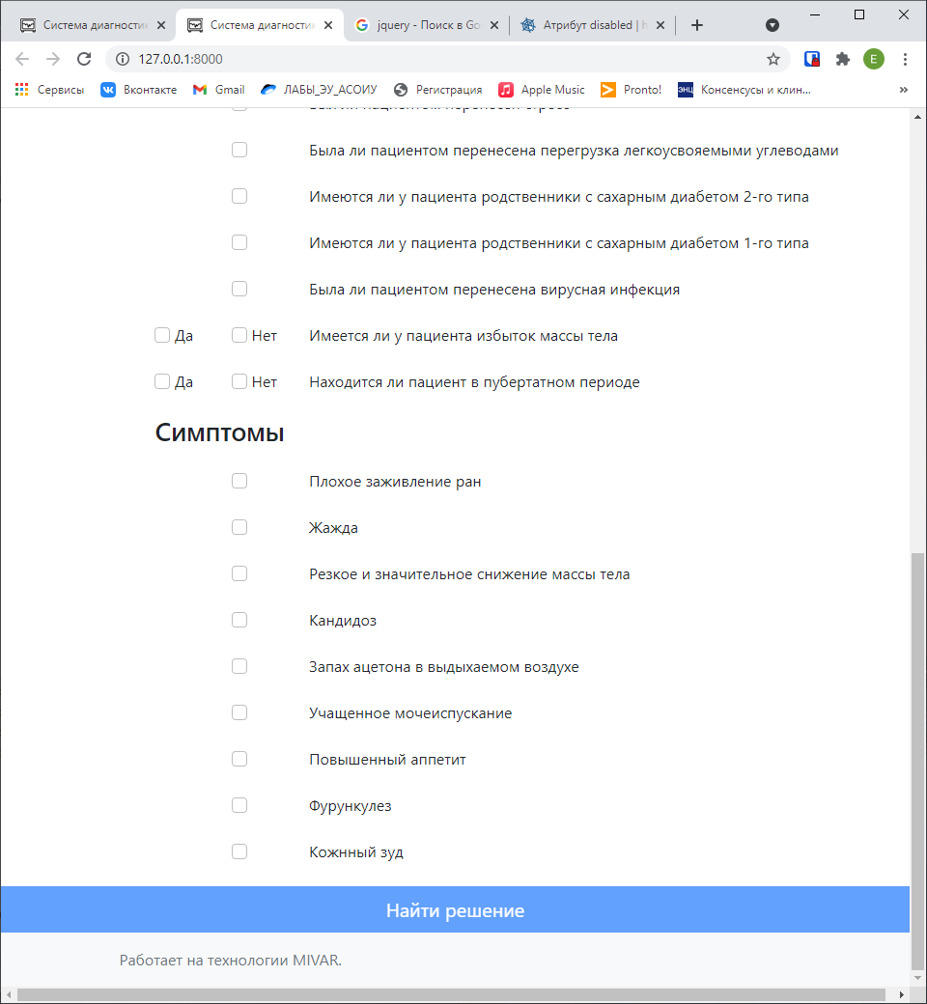

Рисунок 1 - Неактивная кнопка

Для параметров являющимися выбираемыми из списка и обязательными бинарными параметрами дополнительный функционал не требуется, их невозможно ввести неправильно.

В необязательном бинарном параметре необходимо следить за тем, чтобы оба checkbox не были выбраны одновременно. В случае, если один checkbox активен и выбирается второй, первый checkbox перестает быть активным. Из него удаляется атрибут cheked.

Для числовых параметров в первую очередь идет проверка на пустоту, если значение параметра отсутствует, то ошибки нет. Затем происходит проверка на возможность преобразования ввода пользователя в число, и принадлежность его к нужному диапазону.

Для измерения сахара в первую очередь обращаем внимание на вид анализа. Если выбран уровень гликированного гемоглобина в крови, то устанавливаем единицы измерения в %, и делаем невидимыми остальные единицы измерения путем добавления к ним класса d-none, иначе убираем проценты и делаем активными остальные единицы измерения, удаляя у них класс d-none. Дальше идет проверка введенных результатов анализов, аналогичная той, которая описана выше для числовых значений.

## Вывод сообщений о неправильно введенных параметрах

После того как ошибка обнаружена пользователь системы должен ее исправить. Для этого ему необходимо точно понимать, где находится ошибка и в чем она заключается.

Для указания на ошибочно введенный параметр будем пользоваться библиотекой Bootstrap. В случае неверного ввода, будем добавлять к форме класс is-invalid, а в случае верного – is-valid.

Указать на причину ошибки можно, сделав видимым текст с причиной ошибки. Для этого нужно удалить класс d-none из списка классов тега.

На рисунках 2 и 3 представлен вид сообщения об ошибке ввода неотрицательного числа во время ошибки и после ее исправления.

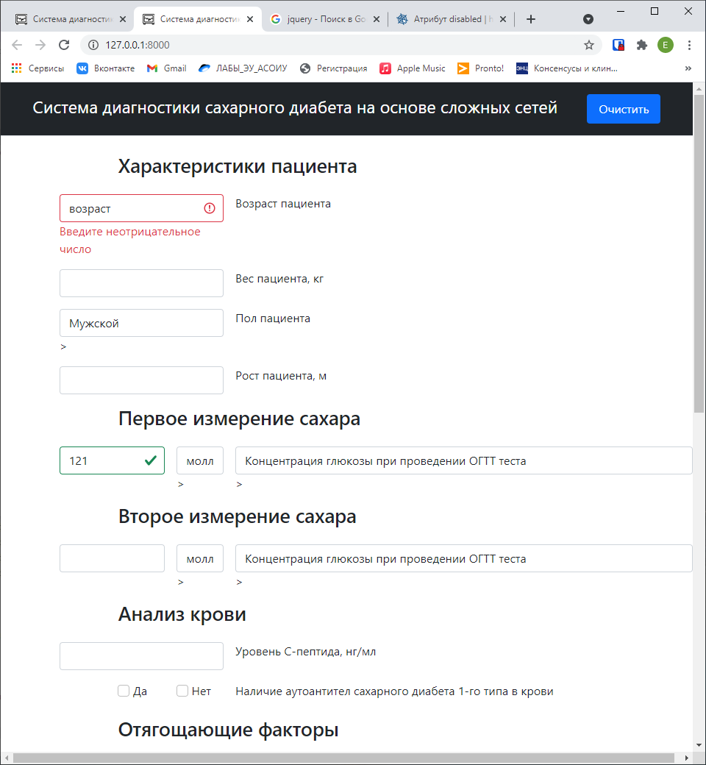

Рисунок 2 - Сообщение об ошибке ввода неотрицательного числа

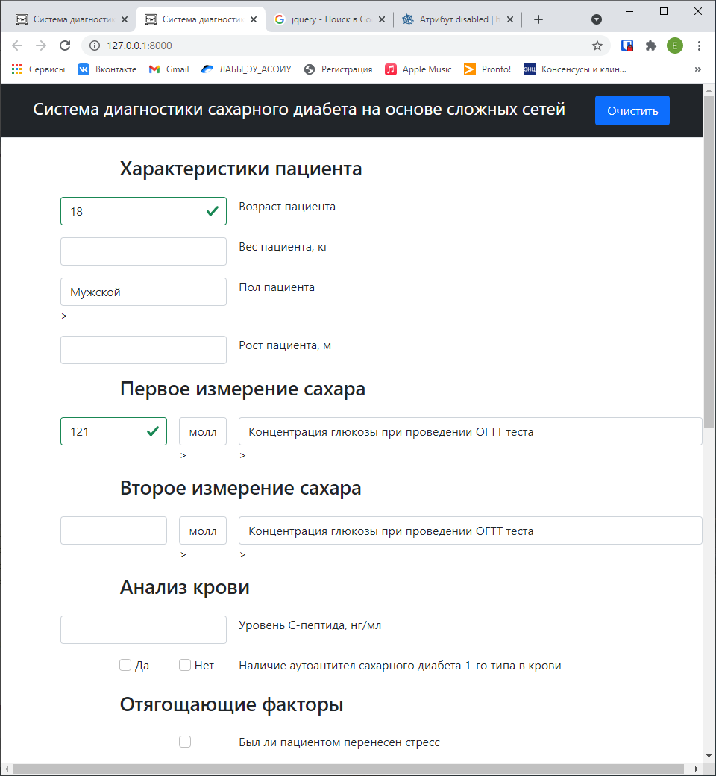

Рисунок 3 - Сообщение о правильном вводе

На рисунке 4 представлено сообщение об ошибке ввода положительного числа.

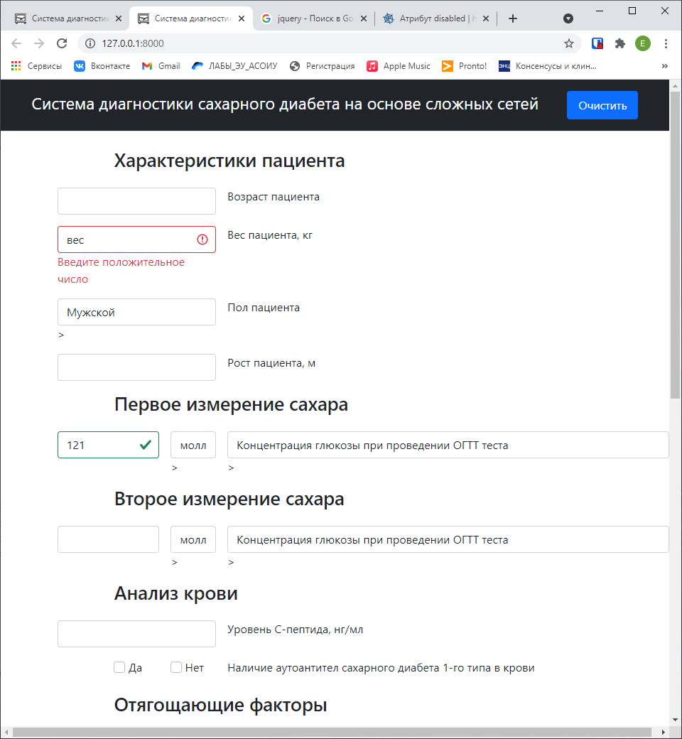

Рисунок 4 - Сообщение об ошибке ввода положительного числа

Рисунки 5 и 6 демонстрируют сообщение об ошибке ввода процентов и ввода положительного числа.

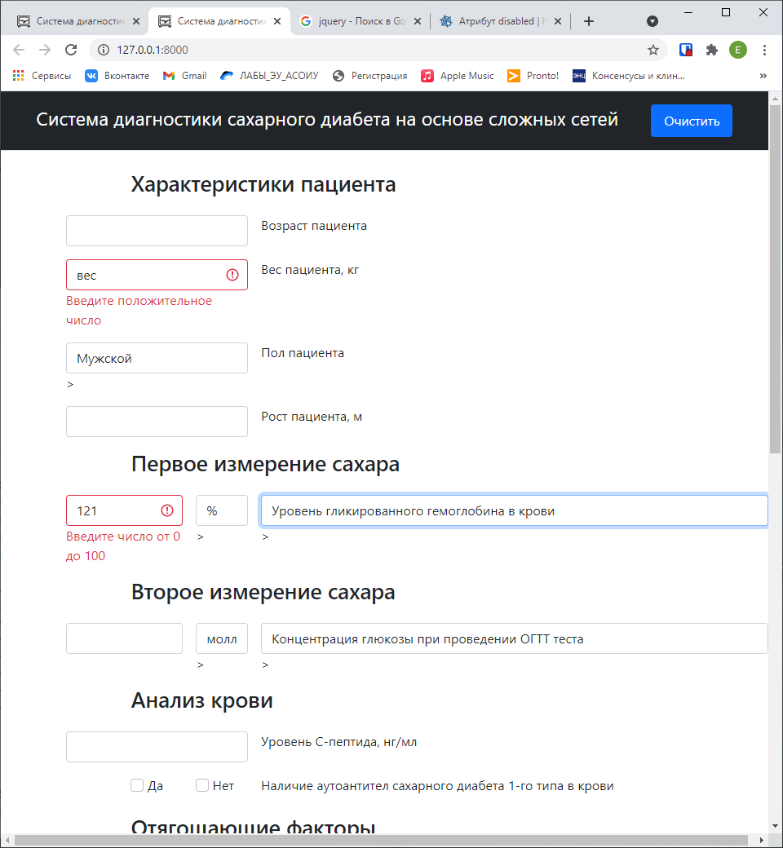

Рисунок 5 - Сообщение об ошибке ввода процентов

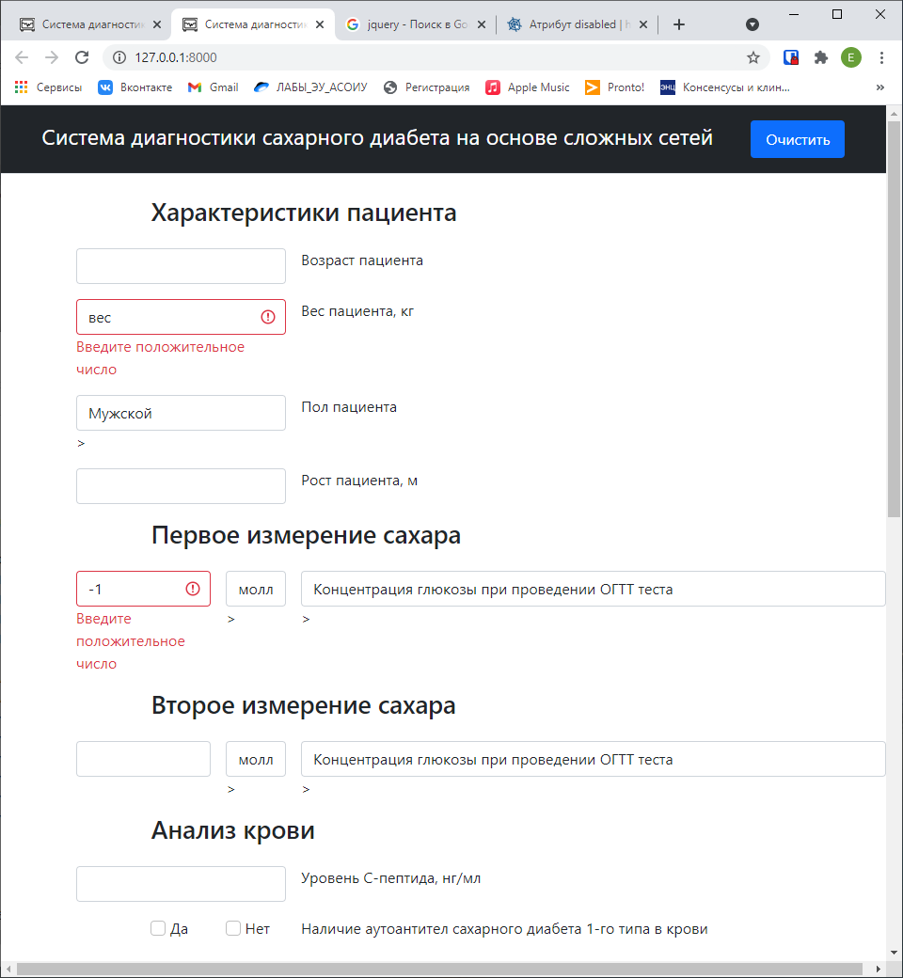

Рисунок 6 - Сообщение об ошибке ввода уровня глюкозы

# Вывод

В результате выполнения практики все поставленные цели и задачи были достигнуты.

Определены типы параметров, вводимые пользователем и их ограничения, организована проверка введенных параметров перед отправкой на сервер и организован вывод сообщений о неправильно введенных параметрах.

Благодаря выполненной работе, получено решение, которое позволит пользоваться системой диагностики сахарного диабета на основе сложных сетей максимально комфортно и быстро.

# Список источников

1. Справочник по HTML [Электронный ресурс] // htmlbook.ru, 2021. URL: <http://htmlbook.ru/>
2. JQuery API [Электронный ресурс] // jQuery, 2021. URL: <https://jquery.com/>
3. Validation [Электронный ресурс] // Bootstrap, 2021. URL: <https://getbootstrap.com/>

# Приложение

Исходный код

$(function(){

});

$(document).ready(function() {

    $('#myform').keydown(function(event){

      if(event.keyCode == 13) {

        event.preventDefault();

        return false;

    }

 });

});

//element detection:

var $Excess_body_weight_true = $('#Excess-body-weight-true');

var $Excess_body_weight_false = $('#Excess-body-weight-false');

var $Mid_puberty_true = $('#Mid-puberty-true');

var $Mid_puberty_false = $('#Mid-puberty-false');

var $DM1_autoantibodies_true = $('#DM1-autoantibodies-true');

var $DM1_autoantibodies_false = $('#DM1-autoantibodies-false');

var $C_peptide_level_ng_ml = $('#C-peptide-level-ng-ml');

var $C_peptide_level_ng_ml_invalid_feedback = $('#C-peptide-level-ng-ml-invalid-feedback');

var $age = $('#Age');

var $age_invalid_feedback = $('#Age-invalid-feedback');

var $weight = $('#Weight');

var $weight_invalid_feedback = $('#Weight-invalid-feedback');

var $height = $('#Height');

var $height_invalid_feedback = $('#Height-invalid-feedback');

var $second_blood_value = $('#second-blood-value');

var $second_blood_units = $('#second-blood-units');

var $second_blood_analis_type = $('#second-blood-analis-type');

var $second_blood_mol = $('#second-blood-mol');

var $second_blood_mg = $('#second-blood-mg');

var $second_blood_percent = $('#second-blood-percent');

var $second_blood_percent_invalid_feedback = $('#second-blood-percent-invalid-feedback');

var $second_blood_non_negative_invalid_feedback = $('#second-blood-non-negative-invalid-feedback');

var $first_blood_value = $('#first-blood-value');

var $first_blood_units = $('#first-blood-units');

var $first_blood_analis_type = $('#first-blood-analis-type');

var $first_blood_mol = $('#first-blood-mol');

var $first_blood_mg = $('#first-blood-mg');

var $first_blood_percent = $('#first-blood-percent');

var $first_blood_percent_invalid_feedback = $('#first-blood-percent-invalid-feedback');

var $first_blood_non_negative_invalid_feedback = $('#first-blood-non-negative-invalid-feedback');

//check mistake functions:

var $input_button = $('#input-button');

var mistake_list = [];

function add_mistake(mistake){

    if( mistake_list.indexOf(mistake) == -1 ){

        mistake_list.push(mistake);

    }

}

function del_mistake(mistake){

    mistake_list.splice(mistake_list.indexOf(mistake), 1);

}

function check_input(){

    if(mistake_list.length == 0){

        $input_button.prop('disabled', false);

    }else{

        $input_button.prop('disabled', true);

    }

}

//check functions:

function check_not_required_bool(master, slave){

    return function(){

        if(master.is(':checked')){

            slave.prop('checked', false)

        }

    }

}

function check_non_negative_number(tag, invalid_feedback){

    return function(){

        tag_name = tag[0].name;

        var is_form_true;

        var text_value = tag.val();

        if( text_value ==''){

            is_form_true = true;

        }

        var number = parseFloat(text_value);

        if(is_form_true != true){

            if(text_value == number.toString()){

                if(number >= 0){

                    is_form_true = true;

                }else{

                    is_form_true = false;

                }

            }else{

                is_form_true = false;

            }

        }

        if(is_form_true==true){

            del_mistake(tag_name);

            invalid_feedback.addClass('d-none');

            tag.removeClass('is-invalid');

            tag.addClass('is-valid');

        }else{

            add_mistake(tag_name);

            invalid_feedback.removeClass('d-none');

            tag.removeClass('is-valid');

            tag.addClass('is-invalid');

        }

        if(text_value == ''){

            tag.removeClass('is-invalid');

            tag.removeClass('is-valid');

        }

        check_input();

    }

}

function check_positive_number(tag, invalid_feedback){

    return function(){

        var tag_name = tag[0].name;

        var is_form_true;

        var text_value = tag.val();

        if( text_value ==''){

            is_form_true = true;

        }

        var number = parseFloat(text_value);

        if(is_form_true != true){

            if(text_value == number.toString()){

                if(number > 0){

                    is_form_true = true;

                }else{

                    is_form_true = false;

                }

            }else{

                is_form_true = false;

            }

        }

        if(is_form_true==true){

            del_mistake(tag_name);

            invalid_feedback.addClass('d-none');

            tag.removeClass('is-invalid');

            tag.addClass('is-valid');

        }else{

            add_mistake(tag_name);

            invalid_feedback.removeClass('d-none');

            tag.removeClass('is-valid');

            tag.addClass('is-invalid');

        }

        if(text_value == ''){

            tag.removeClass('is-invalid');

            tag.removeClass('is-valid');

        }

        check_input();

    }

}

function blood_check(value, units, type, mol, mg, percent,

     invalid_feedback_percent, invalid_feedback_non_positive){

    return function(){

        if(type.val() == 'Уровень гликированного гемоглобина в крови'){

            percent.removeClass('d-none');

            mol.addClass('d-none');

            mg.addClass('d-none');

            units.val('%');

        }else{

            percent.addClass('d-none');

            mol.removeClass('d-none');

            mg.removeClass('d-none');

            if(units.val() == '%'){

                units.val('молль/л');

            }

        }

        //test value:

        var tag_name = value[0].name;

        console.log(tag_name);

        var is_form_true;

        var text_value = value.val();

        if( text_value ==''){

            is_form_true = true;

        }

        var number = parseFloat(text_value);

        if(is_form_true != true){

            if(text_value == number.toString()){

                if(((units.val()!='%')&&(number >= 0))||

                  ((units.val()=='%')&&(number >=0)&&(number <= 100))){

                    is_form_true = true;

                }else{

                    is_form_true = false;

                }

            }else{

                is_form_true = false;

            }

        }

        if(is_form_true==true){

            del_mistake(tag_name);

            invalid_feedback_non_positive.addClass('d-none');

            invalid_feedback_percent.addClass('d-none');

            value.removeClass('is-invalid');

            value.addClass('is-valid');

        }else{

            add_mistake(tag_name);

            //invalid_feedback.removeClass('d-none');

            if(units.val() == '%'){

                invalid_feedback_percent.removeClass('d-none');

            }else{

                invalid_feedback_non_positive.removeClass('d-none');

            }

            value.removeClass('is-valid');

            value.addClass('is-invalid');

        }

        if(text_value == ''){

            value.removeClass('is-invalid');

            value.removeClass('is-valid');

        }

        check_input();

    }

}

//add listeners

//required bool:

$Excess_body_weight_true.click(check_not_required_bool($Excess_body_weight_true, $Excess_body_weight_false));

$Excess_body_weight_false.click(check_not_required_bool($Excess_body_weight_false, $Excess_body_weight_true));

$Mid_puberty_true.click(check_not_required_bool($Mid_puberty_true, $Mid_puberty_false));

$Mid_puberty_false.click(check_not_required_bool($Mid_puberty_false, $Mid_puberty_true));

$DM1_autoantibodies_true.click(check_not_required_bool($DM1_autoantibodies_true, $DM1_autoantibodies_false));

$DM1_autoantibodies_false.click(check_not_required_bool($DM1_autoantibodies_false, $DM1_autoantibodies_true));

//non negative number:

$C_peptide_level_ng_ml.change(check_non_negative_number($C_peptide_level_ng_ml, $C_peptide_level_ng_ml_invalid_feedback));

$age.change(check_non_negative_number($age, $age_invalid_feedback));

//positive number:

$weight.change(check_positive_number($weight, $weight_invalid_feedback));

$height.change(check_positive_number($height, $height_invalid_feedback));

//blood:

$first_blood_analis_type.change(blood_check($first_blood_value, $first_blood_units, $first_blood_analis_type, $first_blood_mol, $first_blood_mg, $first_blood_percent, $first_blood_percent_invalid_feedback, $first_blood_non_negative_invalid_feedback));

$first_blood_value.change(blood_check($first_blood_value, $first_blood_units, $first_blood_analis_type, $first_blood_mol, $first_blood_mg, $first_blood_percent, $first_blood_percent_invalid_feedback, $first_blood_non_negative_invalid_feedback));

$first_blood_units.change(blood_check($first_blood_value, $first_blood_units, $first_blood_analis_type, $first_blood_mol, $first_blood_mg, $first_blood_percent, $first_blood_percent_invalid_feedback, $first_blood_non_negative_invalid_feedback));

$first_blood_analis_type.click(blood_check($first_blood_value, $first_blood_units, $first_blood_analis_type, $first_blood_mol, $first_blood_mg, $first_blood_percent, $first_blood_percent_invalid_feedback, $first_blood_non_negative_invalid_feedback));

$first_blood_units.click(blood_check($first_blood_value, $first_blood_units, $first_blood_analis_type, $first_blood_mol, $first_blood_mg, $first_blood_percent, $first_blood_percent_invalid_feedback, $first_blood_non_negative_invalid_feedback));

$second_blood_analis_type.change(blood_check($second_blood_value, $second_blood_units, $second_blood_analis_type, $second_blood_mol, $second_blood_mg, $second_blood_percent, $second_blood_percent_invalid_feedback, $second_blood_non_negative_invalid_feedback));

$second_blood_value.change(blood_check($second_blood_value, $second_blood_units, $second_blood_analis_type, $second_blood_mol, $second_blood_mg, $second_blood_percent, $second_blood_percent_invalid_feedback, $second_blood_non_negative_invalid_feedback));

$second_blood_units.change(blood_check($second_blood_value, $second_blood_units, $second_blood_analis_type, $second_blood_mol, $second_blood_mg, $second_blood_percent, $second_blood_percent_invalid_feedback, $second_blood_non_negative_invalid_feedback));

$second_blood_analis_type.click(blood_check($second_blood_value, $second_blood_units, $second_blood_analis_type, $second_blood_mol, $second_blood_mg, $second_blood_percent, $second_blood_percent_invalid_feedback, $second_blood_non_negative_invalid_feedback));

$second_blood_units.click(blood_check($second_blood_value, $second_blood_units, $second_blood_analis_type, $second_blood_mol, $second_blood_mg, $second_blood_percent, $second_blood_percent_invalid_feedback, $second_blood_non_negative_invalid_feedback));